Ngày 25_7

1. **Cấu trúc do…while**:
   * **Cú pháp**:

Do{

statement

}while(expression);

* **Ý nghĩa:**

-B1:Statement được thực hiện

-B2:Expression được định trị.

-Nếu Ex true thì quay lại b1

-Nếu ex false thì thoát khỏi vòng lặp

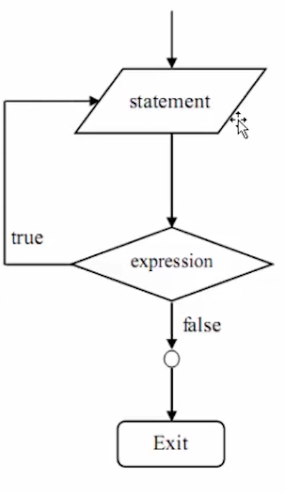

-Để thoát khỏi vòng lặp ta dùng break

-Để kết thúc sớm 1 vòng lặp: dùng continue

-Nhận xét: Vòng lặp được chạy ít nhất 1 lần

1. **Cấu trúc while:**
   * **Cú pháp:**

While(expression)

statement;

* **Ý nghĩa:**

-B1:Ex được định trị

-B2: Nếu kq là true thì statement thực thi và quay lại B

-B3: Nếu kq là false thì thoát khỏi vòng lặp while

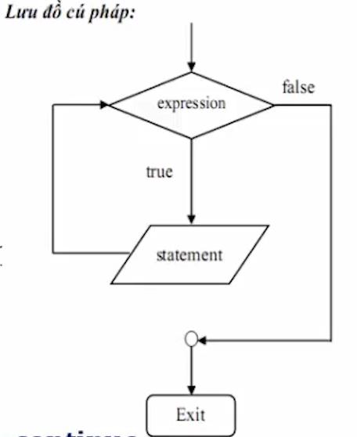

-Để thoát khỏi vòng lặp ta dùng break

-Để kết thúc sớm 1 vòng lặp: dùng continue

-Nhận xét: Vòng lặp được chạy ít nhất 1 lần.

1. **Cấu trúc for:**
   * **Cú pháp:**

For(Ex1;Ex2;Ex3)

statement;

* **Ý nghĩa:**

-Exp1: là biểu thức khởi tạo được thực hiện

-Exp2: là biểu thức điều kiện

-Exp3: là biểu thức điều kiện lặp

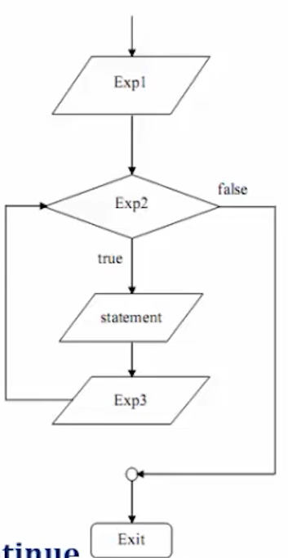

-Để thoát khỏi vòng lặp: dùng break;

-Để kết thúc sớm 1 vòng lặp: dùng continute;

HÀM TRONG C#

1. **Hàm:**

* Hàm là 1 khối lượng thực hiện 1 công việc hoàn chỉnh(module), đc đặt tên và được thực thi nhiều lần tại nhiều vị trí trong ct.
* Hàm còn được gọi là ct con , phương thức, hành vi.
* module), đc đặt tên và được gọi thực thi nhiều lần tại nhiều vị trí trong ct.
* Hàm còn gọi là ct con, phương thức, hành vi.
* Hàm có thể dc gọi từ ct chính (hàm main) hoặc từ 1 hàm khác.
* Hàm có giá trị trả về hoặc không. Nếu hàm ko có giá trị trả về thì gọi là thủ tục(procedure).

1. **Khai báo hàm:**
   * <kiểu trả về ><Tên hàm >(<kiểu biến 1><tham số 1>,..)

{

nội dung hàm;

[return<gt trả về >];

}

1. **Đặt tên hàm:**
   * Tương tự cách đặt tên biến.
   * Dùng động từ.
2. **Tham số hình thức và tham số thực:**
   * Khi hàm cần nhận đối số để thực thi thì khi khai báo cần khai báo danh sách các tham số để nhận giá trị từ chương trình gọi.Các tham số này được gọi là tham số hình thức.

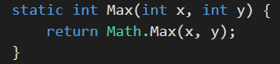

* + Khi gọi hàm, ta cung cấp các giá trị thật, các giá trị này sẽ được sao chép vào các tham số hình thức và các giá trị thật dc gọi là tham số thực .

